EX1:
Tên thực thể | Miêu tả vai trò
Sách | Là đối tượng chứa thông tin chi tiết về mỗi cuốn sách như tên sách, giá, mô tả, thể loại, năm xuất bản
Tác giả | Chứa thông tin về các tác giả của sách như tên, tiểu sử, quốc tịch, và danh sách các tác phẩm đã viết
Khách hàng | Lưu trữ thông tin người mua sách như họ tên, địa chỉ, số điện thoại, email và lịch sử mua hàng
Đơn hàng | Đại diện cho một giao dịch mua hàng của khách, bao gồm mã đơn hàng, ngày đặt, tổng tiền và trạng thái đơn
Chi tiết đơn hàng | Lưu thông tin chi tiết về từng sản phẩm trong đơn hàng như mã sách, số lượng, đơn giá và thành tiền

EX2:
Tiêu chí | ERD (Entity Relationship Diagram) | Class Diagram
Mục đích | Dùng để mô tả cấu trúc dữ liệu của hệ thống – cách các thực thể (entity) trong cơ sở dữ liệu liên kết với nhau | Dùng để mô tả cấu trúc logic của hệ thống hướng đối tượng – thể hiện các lớp, thuộc tính, phương thức và mối quan hệ giữa các lớp
Thành phần chính | Thực thể (Entity), Thuộc tính (Attribute), Mối quan hệ (Relationship) | Lớp (Class), Thuộc tính (Attribute), Phương thức (Method), Quan hệ (Association, Inheritance, Aggregation, Composition)
Cách biểu diễn mối quan hệ | Dùng các ký hiệu như 1–1, 1–N, N–M giữa các thực thể | Dùng đường nối với ký hiệu (mũi tên, hình thoi, tam giác) để thể hiện quan hệ kế thừa, kết hợp, hoặc liên kết giữa các lớp
Sử dụng trong giai đoạn nào của dự án | Chủ yếu trong giai đoạn phân tích dữ liệu và thiết kế cơ sở dữ liệu | Chủ yếu trong giai đoạn phân tích hướng đối tượng và thiết kế hệ thống phần mềm
Ví dụ | Trong hệ thống bán sách có các thực thể sách, tác giả, đơn hàng, khách hàng | Lớp Sach có thuộc tính tenSach, gia, và phương thức hienThiThongTin(); lớp DonHang có quan hệ với KhachHang.

EX3:
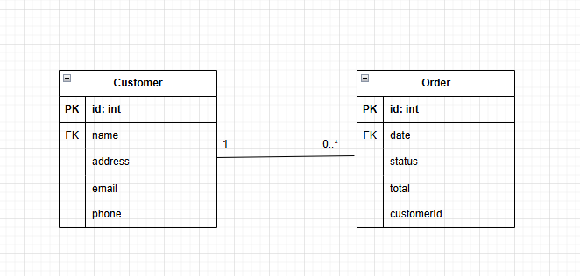

EX4:
Entity (Thực thể) | Attribute (Thuộc tính) | Kiểu dữ liệu (Data Type) | Vai trò (Role)
User | UserID | INT | Khóa chính (định danh duy nhất cho người dùng)
User | FullName | Varchar | Tên đầy đủ của người dùng
User | Email | Varchar | Dùng để đăng nhập và liên hệ
User | role | Varchar | Xác định vai trò (học viên / giảng viên)
Course | CourseID | INT | Khóa chính (định danh duy nhất cho khóa học)
Course | CourseName | Varchar | Tên khóa học
Course | Description | Text | Mô tả nội dung khóa học
Course | Price | double | Học phí của khóa học
Enrollment | EnrollmentID | INT | Khóa chính (định danh duy nhất cho đăng ký học)
Enrollment | UserID | INT | Khóa ngoại liên kết đến User
Enrollment | CourseID | INT | Khóa ngoại liên kết đến Course
Enrollment | EnrollmentDate | date | Ngày người dùng đăng ký khóa học

EX5:
Tình huống | Thực thể 1 | Thực thể 2 | Kiểu quan hệ | Giải thích
Một sinh viên có một mã sinh viên duy nhất | Sinh viên | Mã sinh viên | 1-1 | Mỗi sinh viên chỉ có một mã duy nhất, và mỗi mã chỉ gắn cho một sinh viên
Một khách hàng có thể đặt nhiều đơn hàng | Khách hàng | Đơn hàng | 1-N | Một khách hàng có thể có nhiều đơn hàng, nhưng mỗi đơn hàng chỉ thuộc về một khách hàng duy nhất
Một sinh viên có thể học nhiều môn học, và mỗi môn học có nhiều sinh viên | Sinh viên | Môn học | N-N | Một sinh viên có thể tham gia nhiều môn học, và một môn học có thể có nhiều sinh viên. Cần có bảng trung gian

EX6:
+ chuẩn hóa về 1NF
Mã hóa đơn | Tên khách hàng | Số điện thoại | Danh sách sản phẩm | Tổng tiền
HD001 | An | 0912345678 | Bút bi | 50,000
HD001 | An | 0912345678 | Vở | 50,000
HD001 | An | 0912345678 | Thước | 50,000
HD002 | Bình | 0987654321 | Sách | 80,000
HD002 | Bình | 0987654321 | Bút chì | 80,000
Khóa chính (PK): (Mã hóa đơn, Danh sách sản phẩm)

+chuẩn hóa về 2NF
-Bảng hóa đơn
Mã hóa đơn (PK) | Tên khách hàng | Số điện thoại | Tổng tiền
HD001 | An | 0912345678 | 50,000
HD002 | Bình | 0987654321 | 80,000
-Bảng chi tiết hóa đơn
MÃ hóa đơn (FK) | Sản phẩm
HD001 | Bút chì
HD001 | Vở
HD001 | THước
HD002 | Sách
HD002 | Bút chì

+chuẩn hóa về 3NF
-Bảng khách hàng
Mã khách hang(PK) | Tên khách hàng | Số điện thoại
KH001 | An | 0912345678
KH002 | Bình | 0987654321

-Bảng hóa đơn
Mã hóa đơn(PK) | Mã khách hang(FK) | Tổng tiền
HD001 | KH001 | 50,000
HD002 | KH002 | 80,000

Bảng chi tiết hóa đơn:
MÃ hóa đơn (FK) | Sản phẩm
HD001 | Bút chì
HD001 | Vở
HD001 | THước
HD002 | Sách
HD002 | Bút chì

EX7:
